Γ΄ΓΥΜΝΑΣΙΟΥ - Β΄ΤΕΤΡΑΜΗΝΟ
ΑΝΑΘΕΣΗ ΣΥΝΘΕΤΙΚΗΣ ΔΗΜΙΟΥΡΓΙΚΗΣ ΕΡΓΑΣΙΑΣ
ARBEITSBLATT- ΦΥΛΛΟ ΕΡΓΑΣΙΑΣ

1. Wann war die Gründung der Bundesrepublik Deutschland (Westdeutschland)?
2. Wann war die Gründung der Deutschen Demokratischen Republik (Ostdeutschland)?
3. Wie heißt die erste Hauptstadt der Bundesrepublik Deutschland?
4. Wie heißt die Hauptstadt der ehemaligen Deutschen Demokratischen Republik?
5. Seit wann ist Deutschland ein Staat?
6. Wann baute man die Berliner Mauer? Warum?
7. Wie lange stand die Berliner Mauer?
8. Zeichnet auf die Landkarte die Grenzen zwischen West- und Ostdeutschland.
9. Findet die zwei Hauptstädte auf der Landkarte.

1. Πότε έγινε η ίδρυση της Ομοσπονδιακής Δημοκρατίας της Γερμανίας (Δυτική Γερμανία);
2.Πότε έγινε η ίδρυση της Λαϊκής Δημοκρατίας της Γερμανίας (Ανατολική Γερμανία);
3. Ποια ήταν η πρώτη πρωτεύουσα της Ομοσπονδιακής Δημοκρατίας της Γερμανίας;
4. Ποια ήταν η πρώτη πρωτεύουσα της Λαϊκής Δημοκρατίας της Γερμανίας;
5. Από πότε η Γερμανία είναι ένα κράτος;
6. Πότε χτίστηκε το τείχος του Βερολίνου; Γιατί χτίστηκε;
7. Πόσα χρόνια υπήρχε το τείχος του Βερολίνου;
8. Σχεδιάστε πάνω στον χάρτη τα σύνορα ανάμεσα στην πρώην Δυτική και την πρώην Ανατολική Γερμανία.
9. Τοποθετήστε πάνω στον χάρτη τις δύο πρωτεύουσες.

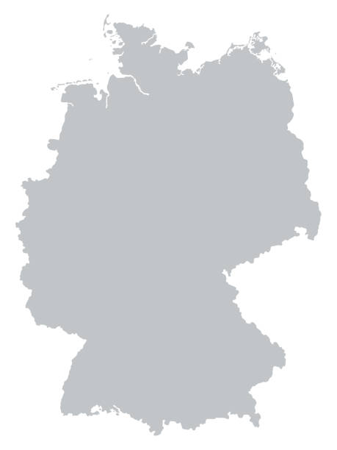

https://www.istockphoto.com/vector/gray-germany-map-isolated-on-a-white-background-gm1254980943-366995569

